**Лабораторна робота №7. Функції**

**1 Вимоги**

**1.1 Розробник**

* Висоцький Олексій Васильович;
* студент групи КІТ-320;
* 12 січня 2021.

**1.2 Загальне завдання**

Переробити програми, що були розроблені під час виконання лабораторних робіт з теми «Цикли» таким чином, щоб використовувалися функції для обчислення результату.

**1.3 Індивідуальне завдання**

Визначити, чи є ціле 6-значне число «щасливим» квитком (сума першої половини чисел номера дорівнює сумі другої половини. Наприклад, білет з номером 102300 є щасливим, бо 1 + 0 + 2 = 3 + 0 + 0).

**2 Опис програми**

**2.1 Функціональне призначення**

Програма призначена для визначення того, чи є квиток у вигляді шестизначного числа «щасливим», тобто тим, сума цифр першої половини якого дорівнює сумі цифр його другої половини.

**2.2 Опис логічної структури**

**Основна функція**

int main

*Призначення*: головна функція.

*Опис роботи*: за допомогою функції rand генерує псевдовипадкове 6-значне число. Викликає функції cycle_for, cycle_while, cycle_do.

**Функція перевірки білету циклом for**

int cycle_for **(**int num**)**

*Призначення*: визначення того, чи є білет щасливим, за допомогою циклу for.

*Опис роботи*: функція виокремлює кожну цифру 6-значного числа і обчислює суму цифр кожної половини числа. Для перевірки тотожності отриманих сум використовується оператор if.

**Функція перевірки білету циклом while**

int cycle_while **(**int num**)**

*Призначення*: визначення того, чи є білет щасливим, за допомогою циклу while.

*Опис роботи*: функція виокремлює кожну цифру 6-значного числа і обчислює суму цифр кожної половини числа. Для перевірки тотожності отриманих сум використовується оператор if.

**Функція перевірки білету циклом do**

int cycle_do **(**int num**)**

*Призначення*: визначення того, чи є білет щасливим, за допомогою циклу do.

*Опис роботи*: функція виокремлює кожну цифру 6-значного числа і обчислює суму цифр кожної половини числа. Для перевірки тотожності отриманих сум використовується оператор if.

**Структура проекту**

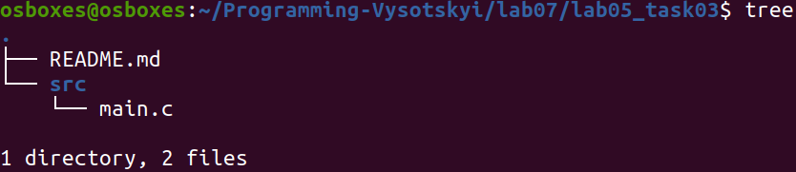

**2.3 Важливі фрагменти програми**

**Початкові дані. Константи**

int num **=** rand**()** **%** 899999 **+** 100000

**3 Варіанти використання**

Програму можна використовувати для визначення того, чи є білет «щасливим» всіма типами циклів.

Нижче наводиться демонстрація результатів виконання програми за допомогою відлагодника “nemiver”.

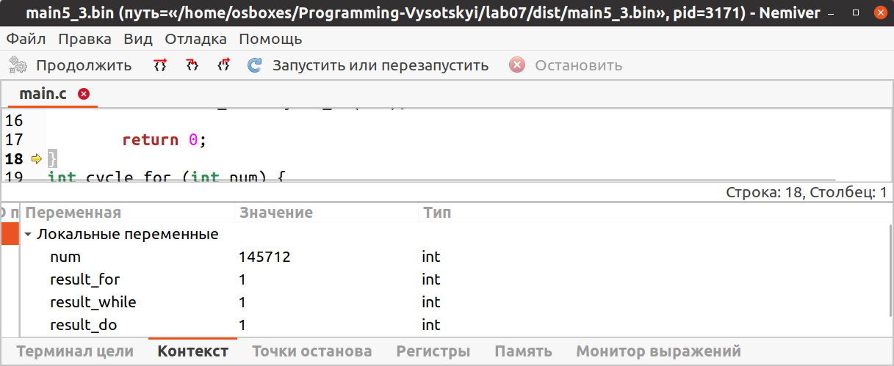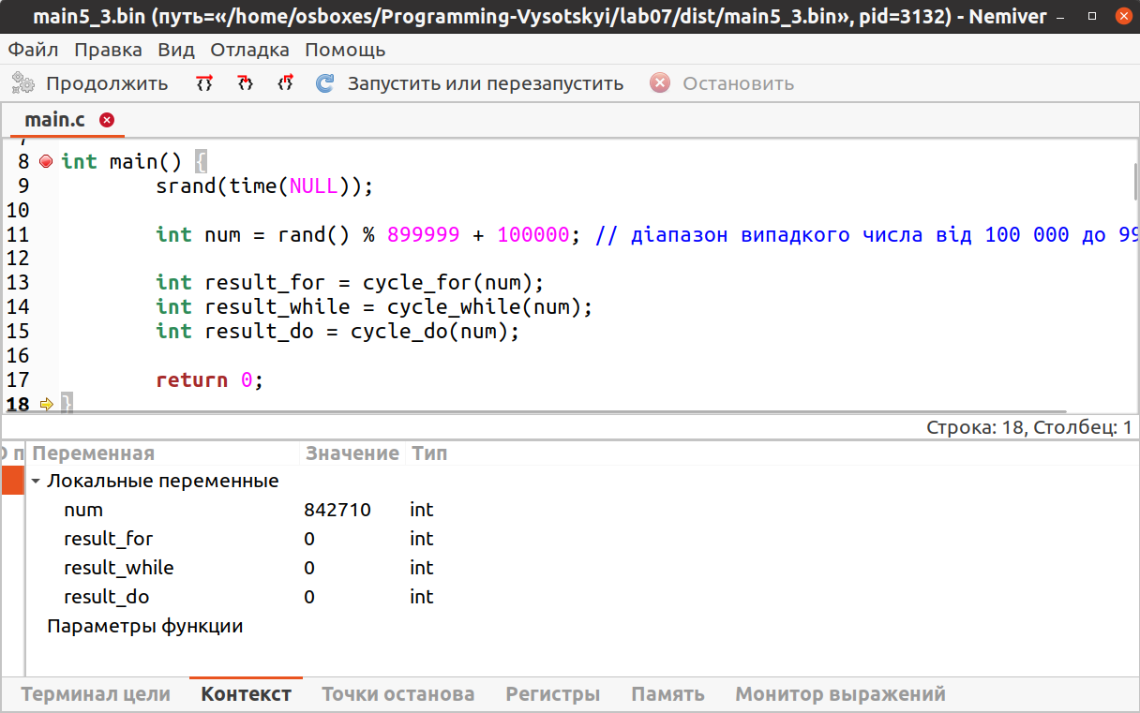

**Висновки**

При виконанні даної лабораторної роботи були освоєні навички використання функцій, які повертають або не повертають результат, задля уникнення повторів у коді.